暨南大学本科实验报告专用纸
课程名称 高级语言程序设计实验 成绩评定
实验项目名称 欧拉函数 指导教师 张鑫源
实验项目编号 实验项目类型 实验地点 家中
学生姓名 徐林怡 学号 2019051093
学院 智能科学与工程学院 系 专业 信息安全
实验时间2020年4月1日 上午～4月2日 下午 温度 ℃湿度
- 实验目的
1.熟悉使用选择和循环语句，尤其注意循环嵌套。
2.学会区分和使用break语句和continue语句，使循环体的执行效率提高。
3.学会利用算法判断两个数是否互素。
- 实验内容和要求
实验内容：
对于欧拉函数φ(n)，枚举集合中元素并据此计算欧拉函数的值，其中n由用户输入。
实验要求：
- 通过选择和循环语句实现
- n为正整数且满足n<=1000
- 采用适当方法提高程序中循环体的执行效率
- 主要仪器设备
仪器：计算机
实验环境：Visual Studio2019
- 源程序
流程图见附页
#include<stdio.h>
int main()
{
int n,i,a,b,c; //a用于储存余数，b储存被除数，c储存除数
int j=1; //j用于储存函数值

printf("请输入自变量n：");
scanf_s("%4d", &n);
printf("φ(%d)=|{1,", n);
for (i = 2;i <= n;i++)
{
c = i;
for (a = n % i;a > 1;a = b % c)//辗转相除
{
b = c; //较小的数作为被除数
c = a;
}
if (a == 0)
continue;//i和n不是互素的，直接i++
else //a==1，i和n互素
{
printf("%d,", i);
j++;
}
}
printf("\b}|=%d", j);

return 0;
}
- 实验步骤与调试
- 一开始对欧拉函数实现的算法不太清晰，后来通过多次演算，结合辗转相除的思想，大致画出了流程图。
- 对于循环体中变量的控制不恰当。后来结合错误的程序输出的结果，再利用源程序复盘推算，找到了问题所在。于是定义了三个变量a，b，c分别储存余数、被除数和除数，让程序更可读，不易出错。
- 注意复合语句要用花括号括起来。
- 实验结果与分析
分别输入12，25，100，结果如下：
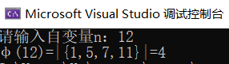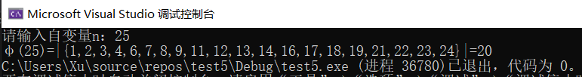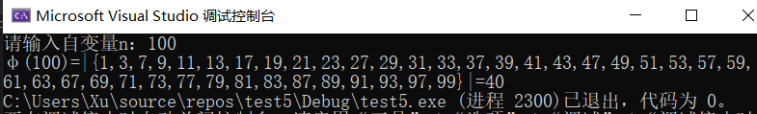
暨南大学本科实验报告专用纸(附页)

